Uniwersytet w Białymstoku

Instytut Informatyki

**Symulatora działania komputera klasy PC w oparciu o jego układy blokowe**

SEBASTIAN PIETROWCOW

80262

PROMOTOR:

DR INŻ. WIESŁAW PÓŁJANOWICZ

Białystok 2022r.

**SPIS TREŚCI:**

SPIS TREŚCI 1

Wstęp 2

1. Historia i architektura komputerów klasy PC 3

1.1. Hisotria komputerów osobistych 3

1.2. John von Neumann 8

1.3. Historia i architektura komputera IAS 10

1.4. Budowa i działanie układów cyfrowych 12

2. Technologie informatyczne 5

2.1. Język C# 5

2.1. .Net Framework 5

2.2. Visual Studio 2019 5

3. Aplikacja 6

3.1. Opis aplikacji 6

3.2. Funkcjonalność aplikacji 6

3.2.1. Funkcja 1 6

3.2.2. Funkcja 2 6

Podsumowanie 8

Bibliografia 9

Spis rysunków: 11

**Wstęp**

Przez wiele lat komputera osobiste ewoluowały i otrzymywaliśmy coraz bardziej wydajniejsze modele komputerów. W komputerach PC, zaczynając od komputerów marki IBM aż po dzisiejsze urządzenia PC możemy zauważyć ich wspólną cechę. Architektura   
i organizacja pozostaje nie zmieniona lub w większym stopniu taka sama. W dzisiejszych czasach komputery osobiste stały się bardzo powszechne na tyle, że w prawie każdym domu możemy znaleźć przynajmniej jedno takie urządzanie. Korzystając z komputera zbytnio się nie zastanawiamy jak może działać i co się dzieje w jego wnętrzu podczas gdy korzystamy z niego.

Dlatego celem mojej pracy jest stworzenie aplikacji symulującej i prezentującej działanie komputera klasy PC w oparciu o jego układ blokowy. W głównej mierze skupie się na strukturze komputera IAS (Institute for Advanced Study) która jest architekturą klasycznego komputera. Dzięki aplikacji będzie można lepiej poznać i zrozumieć budowę   
i działanie komputerów PC z których bardzo często korzystamy w codziennym życiu.   
W pracy przeanalizuje etapy rozwoju komputerów osobistych, opisze wpływ rozwoju urządzeń PC na życie człowieka oraz omówię budowę oraz działanie układów cyfrowych występujących w architekturze aktualnych komputerów klasy PC.

**1. Historia i architektura komputerów klasy PC**

**1.1 Historia komputerów osobistych**

Komputerami osobistymi możemy nazwać komputery, których cena   
i możliwości są odpowiednie do indywidualnego i prywatnego użytku. Takie komputery tworzy się do użytku codziennego dla użytkowników, którzy nie są technikami lub specjalistami.

W 1974 został zbudowany pierwszy mikrokomputer Altair 8800 przez Micro Instrumentation and Telemetry System (MITS) Eda Robertsa. Odniósł on wielki sukces jako komputer przeznaczonych dla niewielkiej grupy osób. Altair był bardziej traktowany jako ciekawostka technologiczna, ale ostatecznie został sprzedany w ilości 10 tysięcy egzemplarzy.

Posiadał duży potencjał rozbudowy na przykład rozszerzenia pamięci RAM oraz możliwość podpięcia magnetofonu, nośnika pamięci masowej czy stacji dyskietek. Przedsiębiorstwo Billa Gatesa i Paula Allena uzupełniło Altaira 8800 o interpreter Microsoft BASIC który był dialektem języka basic. W przyszłości znany również jako Altair BASIC. Mikrokomputer od icro Instrumentation and Telemetry System nie posiadał klawiatury   
i monitora. Obsługiwało się go przy pomocy przełączników na przednim panelu komputera. W przyszłych rozszerzonych wersjach była możliwość podłączenia do niego terminala szeregowego takiego jak między innymi dalekopis. Wymagało to dodatkowej karty wejścia/wyjścia. Jeden z egzemplarzy podobno pojawił się w Białym Domu. Altair 8800 od MITS jest uznawany za pierwszy komputer osobisty.

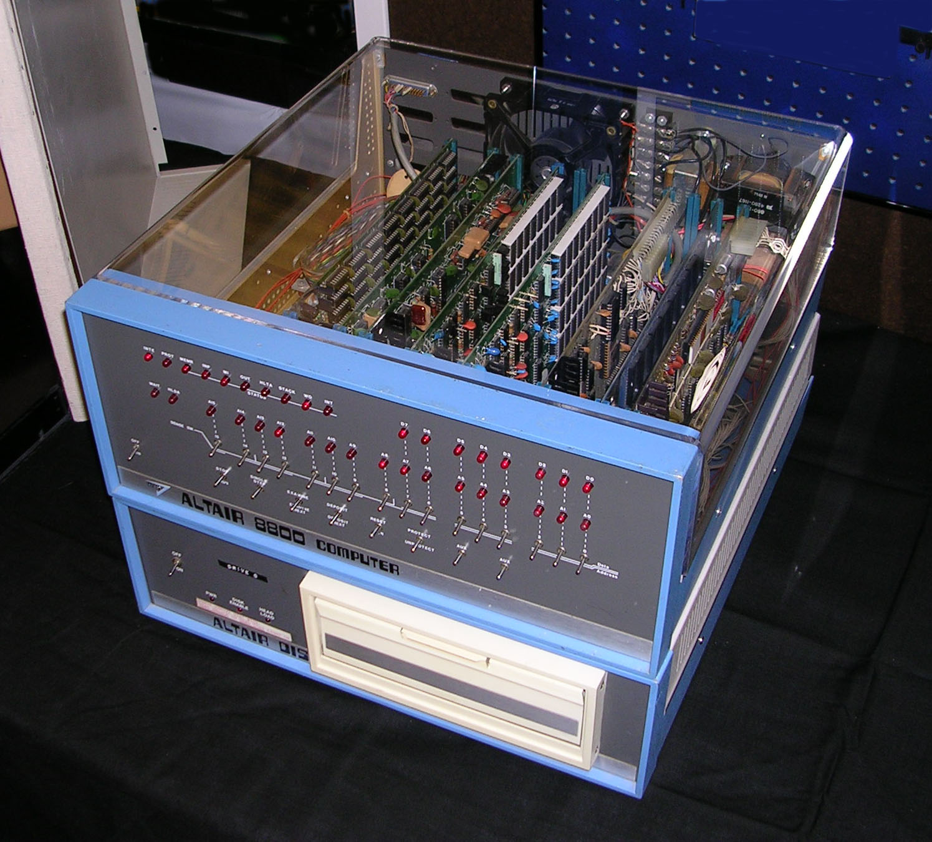Fot. 1: Altair 8800 z 8-calową stacją dyskietek

Przełomem w technologi komputerów było pojawienie się minikomputerów oraz utworzenie układów scalonych które w sobie łączyły liczniki, rejestry, multipleksery, dekodery itp. Taką technologie scalania jednostek funkcjonalnych nazywamy średnią skalą integracji, czyli w skrócie MSI (ang. Middle Scale Integration). Komputery budowane   
z komponentów MSI mogły być znacznie mniejsze i tańsze, oraz były bardziej niezawodnie   
i szybsze w działaniu. Zapoczątkowanie produkcji minikomputerów wykorzystujące   
z technologie średniej skali integracji możemy przypisać firmie DEC. Firma ta produkowała maszyny znacznie mniejsze niż maszyny produkowane przez mainframe, „jedna zgrabna szafka w odróżnieniu od wielu potężnych szaf składających się na mainframe”[1]. Początkowo rynek minikomputerów był zdominowany przez minikomputery od firmy DEC, a zwłaszcza PDP-11, który był produkowany przez 20 lat i wciąż na niego był popyt. Minikomputery mogły być obsługiwany przez wielu użytkowników w trybie wielodostępu, kosztem znacznego zmniejszenia wydajności. Mimo takiej możliwości w praktyce najczęściej korzystało się z komputera w modelu „używania jednego komputer przez jednego użytkownika do jednego celi”[1]. Było to preludium do powstania komputerów osobistych czyli komputerów PC (Personal Computer).

Mikrokomputerem którym zapoczątkowano nową epokę, był Apple, stworzony przez Stevena Paula Jobsa oraz Stephana Gary-ego Wozniaka w roku 1976. Apple przeznaczony był głównie dla hobbystów technologicznych. Posiadał sześćdziesiąt różnych układów scalonych. Aby móc korzystać w pełni z Apple użytkownik musiał dodać zasilacz,obudowę oraz peryferia takie jak klawiatura i monitor. Jako pierwszy powszechny komputer korzystał z klawiatury i monitora.

Największą sławę wśród komputerów osobistych zdobył Macintosh. Jako pierwszy posiadał graficzny interfejs użytkownika oraz myszkę jako podstawowe peryferie, co było w tamtych czasach czymś nowym. Mikrokomputer od Apple były urządzeniami ekskluzywnymi, skierowane do bardziej zamężnych i wymagających użytkowników, często artystów.

IBM widząc rosnącą popularność komputerów od Apple, odniósł się do tej sytuacji powołując nowy zespół którego, zadaniem było utworzenie nowego rewolucyjnego komputera osobistego. Na czele nowo powstałego zespołu stanął Philipa Dona Estridge’a   
z IBM Entry System Division w Boca Raton na Florydzie. W dość krótki czasie, zespół zbudował mikrokomputer który nazwano IBM PC 5150, a jego wbudowany monochromatyczny monitor był nazwany IBM 5151. IBM PC został zaprezentowany 12 sierpnia 1981 roku. Przez pośpiech komputer od IBM odstawał od konkurencji które, słynęły z zadbanych i pięknych obudów. IBM PC wyglądał jakby „IBM całkowicie zrezygnował ze wsparcia artystów plastyków zajmujących się wzornictwem przemysłowym – po prostu inżynierowie zmontowali do kupy wszystkie potrzebne urządzenia, a potem przyszedł ślusarz i osłonił całość niedbale wygiętą blachą. Coś w tym jest – nie da się ukryć…”[1]. Oprócz braku dbałości o estetykę firma IBM zaskoczyła czymś wyjątkowym   
i rzadko spotykanym: udostępniła pełną dokumentacje IBM PC oraz pozwoliła niezależnym firmom tworzyć kopie swojej maszyny. Powstał wielki „Boom”, niezliczone ilości firm zaczęły wytwarzać i sprzedawać komputery korzystając z dokumentacji technicznej IBM PC 5150. Takie kopie określano jako kompatybilne z IBM PC, co oznacza że kopia jest w pełni zgodna z oryginałem.

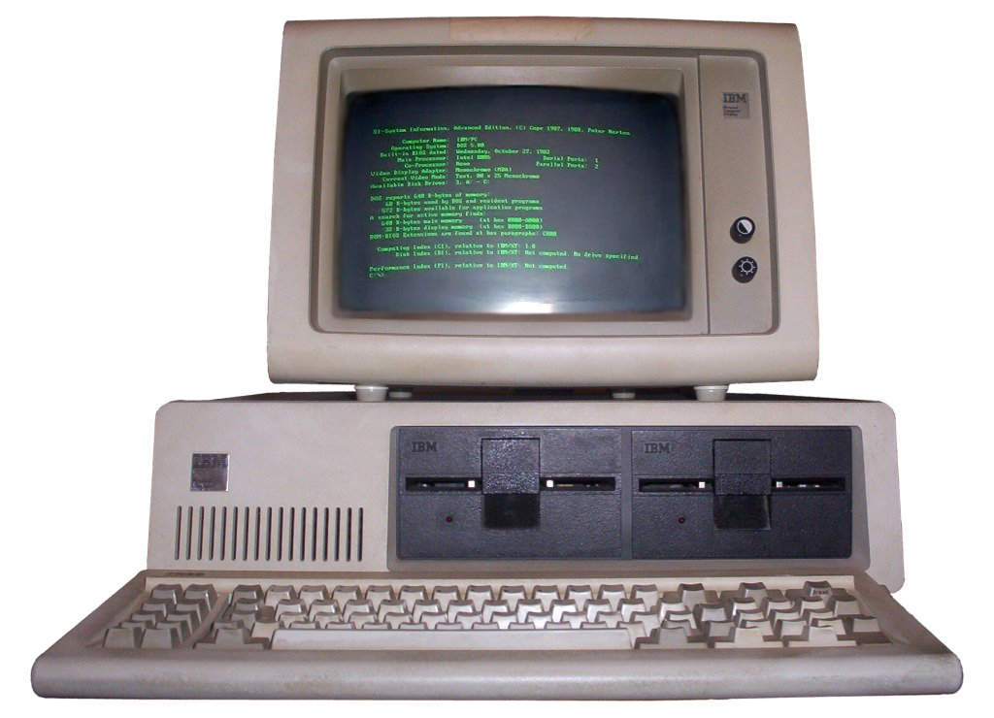Fot. 2: IBM PC 5150 z monochromatycznym monitorem 5151

Pod względem wykonania „kompatybilne” kopie komputer IBM bardzo różniły się od siebie przez co firmy, głównie z Azji, produkowały znacznie tańsze komputery IBM PC. Wiele takich maszyn trafiło również do Polski. Zaczął się trend na wykonywaniu na nich prac informatyczny w zakładach pracy i instytucjach naukowych. Na o wiele większą skale niż poprzednie komputery osobiste, komputer IBM trafił do domów prywatnych. Do końca 1985 statystycznie 90% wykorzystywanych komputerów PC to były kopie IBM PC 5150.

Przez wielki napływ klonów IBM PC, popyt na oryginalny produkt firmy IBM drastycznie spadło, przez co gigant zaczął zauważać zagrożenie finansowe związanym ze swoim produktem. Żeby rozwiązać problem, w 1983 wypuścił nowy produkt który stał się hitem na rynku: IBM PC/XT. Sam skrót XT pochodzi od angielskiego słowa extended czyli rozszerzony/poszerzony. Tańsza wersja IBM PC/XT posiadała stacje do zapisu i odczytu danych na dyskietkach, za to niektóre droższe wersje były wyposażone w dyski twarde   
o pojemności 10 MB, następnie rozszerzono do 20 MB. Sporą popularnością mogła pochwalić się wzbogacona wersja „turbo” z zegarem o częstotliwości 10Mhz oraz wersja XT289 z udoskonalonym mikroprocesorem Intel 80286 . Podstawowe XT posiadało procesor Intel 8088 oraz zegar o częstotliwości 4,77 MHz.

Po wielkim sukcesie rynkowym IBM PC/XT, wprowadzono na rynek IBM PC/AT   
w sierpniu 1984. Nowa wersja szybko wyparła poprzedników. Było to spowodowane głównie przez

lepszy mikroprocesor Intel 80286, szybszy zegar oraz dyski twarde o większej pamięci. Następnie pojawiły się coraz to nowsze modele związane z coraz to nowszymi mikroprocesorami Intel 80386, Intel 80486 oraz Intel Pentium.

Obok markowych komputerów od IBM pojawiły się komputery IBM PC/XT od firmy Dell Computer Corporation. Nie wprowadzono żadnych własnych innowacji technicznych ale Dell produkował maszyny o której mawiano, że „są bardziej IBM niż produkty IBM”[1]. Firma Dell istnieje do dziś i słynie ze swej wysokiej jakości   
i niezawodności. Samą jakość komputerów oceniano na podstawie ich szybkości działania. Do testowania komputerów wykorzystywano specjalne oprogramowanie do sprawdzenia szybkości wykonywania zadań przez komputer. Najsłynniejszym takim programem był SpeedTest od firmy Landmark. SpeedTest pozwalał m.in. na określenie współczynnika szybkości działania procesora, szybkość wykonywania operacji graficznych.

Rozwój pierwszych komputerów był ściśle związany z rozwojem amerykańskiej informatyki i architektury mikrokomputerów. Nie oznacza to, że w innych krajach nie powstawały również ciekawe komputery. Przykładowo, w latach 50. w ZSRR zaczęto produkować pierwsze komputery m.in. BESM który wykorzystywano do działań związanymi z lotem w kosmos oraz MESM który pierwszy raz został uruchomiony 25 grudnia 1951. Jednym z ważnych wydarzeń historycznych w historii komputerów było powstanie pierwszego polskiego komputera zwanego XYZ w roku 1958 przez Zakład Aparatów Matematycznych PAN. Tworzeniem XYZ kierował prof. Leon Łukaszewicz. Maszynę stworzona głównie w charakterze naukowym i doświadczalnym, ale dzięki zebranym informacją pozyskanym przy budowie i pracy komputera zbudowano pierwszy polski komputer użytkowy zwany ZAM-2. Komputer ten był wyprodukowany na potrzeby rynku krajowego i na eksport w ograniczonej ilości 12 sztuk. ZAM-2 był przeznaczony do wykonywania obliczeń praktycznych m.in. dla Towarzystwa Ubezpieczeń WARTA.

Jednym z kluczowych elementów każdego komputera jest pamięć, szczególnie pamięć operacyjna. Do końca lat 70 korzystano z pamięci ferrytowej w postaci magnetycznych pierścieniowych rdzeni z przeplecionymi przewodami. Zostały wynalezione przez Terence Williams w 1953 roku. Cechowała je powolna praca i mała pojemność.

W roku 1975 zostały zastąpione przez do dziś używaną pamięć RAM (ang. Random Acces Memory), która były budowana z układów scalonych. RAM jest pamięcią tymczasową co oznacza, że po wyłączeniu urządzenia lub po zaniku napięcia cała pamięć zostaje utracona. Pamięć ta służy do przechowywania informacji i danych potrzebnych do działania systemu. Do działania systemu potrzebujemy również pamięci stałej która w przeciwieństwie do pamięci tymczasowe RAM nie utraci danych po zaniku napięcia lub wyłączeniu urządzenia. Dobrym przykładem jest do dziś używana pamięć ROM (ang. Read Only Memory) w której na stałe zostają zapisane informacje wprowadzone przez producenta komputer. Dzięki odporności na spadki napięcia nie czyściła przy zaniku napięcia lub wyłączeniu maszyny. Pamięć ta zazwyczaj zawiera stałe części systemu operacyjnego.

**1.2 John von Neumann**

John von Neuman urodził się 28 grudnia 1903 w Budapeszcie w rodzinie żydowskiej. Od najmłodszych lat przejawiał zainteresowanie naukami ścisłymi oraz posiadał nadzwyczajnie dobrą pamięć, ”która pozwalała mu po krótkim spojrzeniu na stronę książki, cytować dokładnie jej zawartość „[6]. Już w wieku 6 lat potrafił dzielić liczby ośmiocyfrowe. Jego prawdziwym nazwiskiem jest János Lajos Neumann. Podczas pobytu   
w Niemczech przyjąć nazwisko Johann von Neumann, ale dziś jest znany pod swym amerykańskim imieniem John von Neumann. Ukończył studia na Uniwersytecie Berlińskim na kierunku matematyka oraz na kierunku chemia. Ukończył również studia na uniwersytecie w Hamburgu oraz w Technische Hochschule w Zurychu.

W roku 1930 otrzymał zaproszenie na poprowadzenie cyklu wykładów na uniwersytecie Princeton. Po wyjeździe do Stanów Zjednoczonych Ameryki postanowił pozostać w niej aż do końca życia. Przez prawie dwadzieścia lat, aż do końca lat 30 publikował ważne artykuły naukowe dzięki, którymi zdobył międzynarodową reputacje. Był starszym członkiem jednego z ważniejszych ośrodków badawczych na świecie, czyli Institute for Advanced Study. Przed wybuchem wojny poświęcał wiele czasu technologi hydrodynamiki wzajemnego oddziaływania fal uderzeniowych ważnych między innymi dla wojska. Badania nad tą technologią kosztowały wiele godzin obliczeń przez co von Neumann zainteresował się maszynami matematycznymi. Podczas wojny został zatrudniony w armii amerykańskiej jako konsultant do rozwiązywania problemów badawczych. Potrafił rozwiązać skomplikowany problem w mgnieniu oka przez co był bardzo ceniony w armii. Podczas swojej pracy w IAS powierzono mu projekt zbudowania nowoczesnego komputer którego celem było wykonywanie obliczeń związanych z bronią atomową.

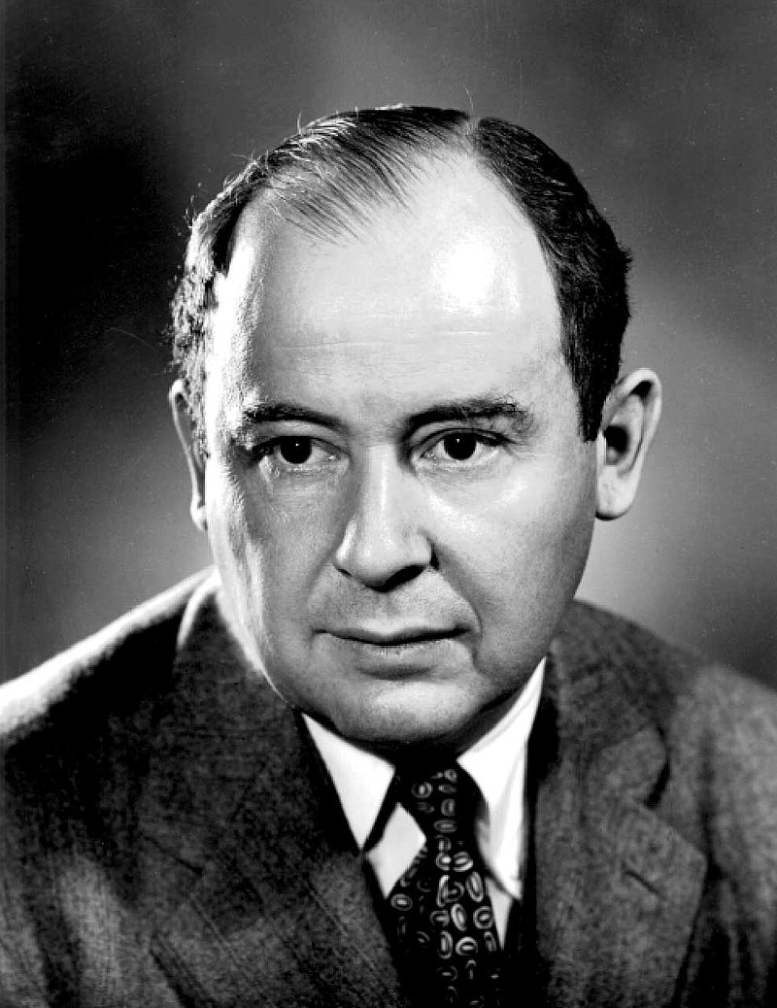Fot 3: John von Neumann

W ekonomi próbował skonstruować „matematyczny model równowagi ekonomicznej dla równomiernie rozwijającej się gospodarki zamkniętej o niegranicznych zasobami i stałymi zwrotami do skali w produkcji”[3]. Model po raz pierwszy został zaprezentowany w 1932 na Uniwersytecie Princeton, oraz został zaprezentowany na wykładzie Karla Mangera w 1937 w Wiedniu, dzięki czemu zyskał na popularność. John von Neumann udowodnił również twierdzenie minmax które mówi ona że „w grze o sumie zerowej z pełną informacją istnieje strategia, która pozwala każdemu graczowi na zminimalizowanie ich maksymalnych strat. Rozważając każdą możliwą strategię gracz musi wziąć pod uwagę wszystkie możliwe odpowiedzi drugiego gracza i maksymalną stratę. Wtedy może zastosować strategię pozwalającą na minimalizację największych strat”[3].

Ambicjami Johna von Neumanna było utworzenie superszybkiej maszyny liczącej oraz sztucznej inteligencji. Promował używanie maszyn matematycznych do rozwiązywania problemów matematycznych których człowiek jeszcze nie zdołał rozwiązać. Również ulepszył i zmodyfikował maszynę ENIAC, którą uważaną za pierwszy komputer elektroniczny na świecie, aż do odtajnienia brytyjskich danych. W 1945 roku wraz   
z Johnem Presperem Eckertem i Johnem Williamem Mauchlym stworzył projekt komputera z oprogramowaniem i danymi zapisywanymi w pamięci. Projekt ten był znany w świecie jako architektura von Neumanna, przez co współpracownicy von Neumanna mieli do niego pretensje. Przyczyniło się to do rozpoczęcia pracy Johna von Neumanna   
w 1946 roku na rzecz IAS mimo trwającej pracy nad EDVAC. Praca w IAS poskutkowała stworzeniem projektu komputera uniwersalnego i taniego w produkcji, na bazie architektury von Neumanna. Komputer ten zwano komputerem IAS oraz komputerem von Neumanna.

**1.3 Historia i architektura komputera IAS**

Idea koncepcja przechowywania programów w pamięci była przypisywania projektom ENIAC-a, który pobierał rozkazy odczytując je z pamięci wraz z danymi. Programy mogły być instalowane lub zmieniane przez zmiany w pamięci. Koncepcje ta była przypisywana Johnowi von Neumannowi, mimo że w tym samym czasie podobną koncepcje opracował Alan Mathison Turing.

W 1946 w Princeton Institute for Advanced Studies ruszyły prace nad komputerem wykorzystującym programy zapisane w pamięci. Nad projektem pracował między innymi wyżej wspomniany von Neumann. Komputer ten nazywaną skrótem IAS. Jego budowa trwała aż do 1952, ale jego architekturę wykorzystano we wszystkich kolejnych komputerach przeznaczonych do ogólnego użytku.

Architektura komputera IAS składała się z czterech składników: pamięci głównej która odpowiada za przechowywanie danych i programów, które są odczytywane przez komputer, jednostki arytmetyczno-logiczne(ALU) która pozwalała na działania na danych

binarnych, jednostki sterującej która interpretowała rozkazy z pamięci i powodowała ich

wykonanie oraz urządzeń wejścia-wyjścia którymi kierowała jednostka sterująca.

Możemy zauważyć że komputer najczęściej będzie wykonywał operacje arytmetyczne takie jak dodawanie, odejmowanie, dzielenie i mnożenie, przez co rozsądnym   
by było utworzenie części która będzie zajmował się wykonywaniem tych operacji, co oznacza wystąpienie jednostka arytmetyczno-logiczna w tej strukturze. Ta jednostka zawiera w sobie m.in. rejestr buforowy pamięci (MBR) który „Zawiera słowo, które ma być przechowywane w pamięci, lub też jest wykorzystywany do pobierania słów z pamięci„.

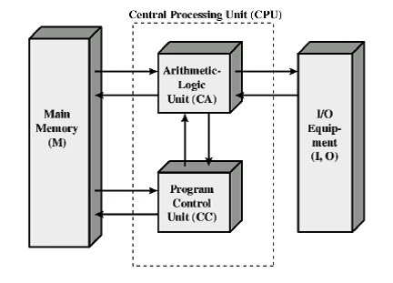Fot. 3: Struktura komputera IAS

Komputer również potrzebuje jednostki sterującej, która będzie zarządzała przepływem danych oraz będzie szeregować jego operacje. „Jeśli urządzenie ma być elastyczne, to znaczy możliwie uniwersalne, należy rozróżniać specyficzne rozkazy związane z określonym problemem i ogólne „organy" sterujące dbające o wykonanie tych rozkazów”[9]. Element który zrealizuje te zadania nazywamy jednostką sterującą.

Jednostka sterująca maszyny IAS przy uruchomieniu pobiera rozkaz z pamięci i następnie go wykonuje. Może wykonywać tylko jeden rozkaz w naraz. Jednostka centralna składa się między innymi z rejestru adresowego pamięci (MAR) który określa adres słowa w pamięci w celu zapisania go w rejestrze buforowym pamięci lub odczytania z niego, rejestru rozkazów (IR) który zawiera w sobie „8-bitowy kod operacyjny rozkazu, który jest wykonywany”[9], buforowego rejestru rozkazów (IBR) który wykorzystuje się do przechowywania rozkazu pochodzącego ze słowa oraz licznik programu (PC) który „zawiera adres następnej pary rozkazów, która ma być pobrana z pamięci”[9].

Żeby komputer mógł wykonywać długie i skomplikowane programy, musi mieć do tego pamięć w której będzie mógł zapisać elementy które musi zapamiętać podczas wykonywania programu. Do tego jest potrzebna pamięć główna. Pamięć komputerze IAS miała 1024 słowa z których każde zawiera 40 cyfr binarnych (bitów). Przechowywano tam dane jak i również rozkazy. Taka budowa pamięci wymuszała prezentowanie liczb w formie binarnej, a każdy rozkaz musiał być napisany również w kodzie binarnym.

Komputer IAS działa powtarzalnie wykonując cykl rozkazu. „Każdy cykl rozkazu składa się z dwóch podcykli. Podczas cyklu pobrania rozkazu kod operacji następnego rozkazu jest ładowany do rejestru rozkazu, natomiast część adresowa - do rejestru MAR.”[9]. Gdy kod programu znajdzie się w rejestrze rozkazów to, wykonywany jest cykl wykonywania, podczas którego układy sterujące wykonują rozkaz, wysyłając odpowiedni sygnały, które powodują że dane są przenoszone albo ALU wykona operacje.

Architektura dzisiejszych komputerów w większości dalej opiera się na strukturze komputera IAS, więc można stwierdzić że dzisiejsze komputery wykorzystują architekturę von Neumanna.

**1.4 Budowa i działanie układów cyfrowych**

Jeśli przyjrzymy się dokładniej budowie systemu komputerowego, można zauważyć, że system składa się z wielu układów cyfrowych, których budowa opiera się   
o bramki logiczne. Bramki logiczne mają za zadanie obsłużyć operacje logiczne takie jak:

* iloczyn logiczny obsługiwany przez bramki AND i NAND, gdzie AND zwraca wartość prawdziwą wtedy i tylko wtedy gdy oba jej wejścia będą miały wartość prawdziwą. Bramka NAND jest negacją AND i zwraca wartość fałszywą wtedy   
  i tylko wtedy gdy oba wejścia są prawdziwe,
* suma logiczna obsługiwana przez bramki OR i NOR, w których bramka OR przyjmuje wartość prawdziwą wtedy gdy któryś z wejść jest prawdziwe lub gdy oba są prawdziwe. Bramka NOR jest zaprzeczeniem bramki OR i zwraca wartość prawdziwą wtedy i tylko wtedy gdy oba wejścia przyjmują wartość fałszywą,
* negacja obsługiwana przez bramkę NOT, która w przeciwieństwu do innych bramek posiada tylko jedno wejście i zwraca wartość prawdziwą, gdy na wejściu otrzymuje wartość fałszywą, ale gdy na wejściu otrzyma wartość prawdziwą, zwraca fałsz,
* różnica symetryczna obsługiwana przez bramkę XOR, która przyjmuje wartość prawdziwą wtedy i tylko wtedy, gdy tylko jedno z wejść ma wartość prawdziwą,   
  w przeciwnym wypadku bramka zwróci wartość fałszywą.

Układy cyfrowe możemy klasyfikujemy na dwie główne klasy czyli układ kombinacyjny do którego zalicza się między innymi komutatory i konwertery kodów oraz układ sekwencyjny do którego należą między innymi przerzutniki i liczniki.

Układy kombinacyjne są układami w których stan wyjścia zależy tylko   
i wyłącznie od stanu wejścia. Stany wejścia i wyjścia są funkcjami boolowskimi, które przyjmują ale wartość prawdziwą true albo wartość fałszywą false. W tym rodzaju układów nie występuje zjawisko sprzężenia zwrotnego czyli wpływu sygnału wyjściowego na sygnał wejściowy. Przykładem układu kombinacyjnego jest komutator multiplekser, który służy do wybierania jednego sygnału z kilku sygnałów wejściowych, żeby następnie przekazać go do wyjścia. Jednymi z ważniejszych układów kombinacyjnych są konwertery kodów czyli na przykład, koder którego zadaniem jest zamiana kodu „1 z n” na kod binarny oraz dekoder który odczytuje kod binarny i zamienia go na kod „1 z n”.

Drugim rodzajem układów cyfrowych są układy sekwencyjne, które charakteryzują się tym, że sygnał przyjmowany na wejściu jest zależny od sygnału otrzymywanego na wyjściu oraz od poprzedniego sygnału nazywanego stanem wewnętrznym, który jest zapamiętany w zespole rejestrów. Jeśli sygnał zapisany w pamięci nie ulegnie zmianie pod wpływem sygnału wejściowego to nazywamy go stanem stabilnym.

Wśród układów sekwencyjnych rozróżniamy dwa rodzaje. Pierwszy czyli układ asynchroniczny, w którym „zmiana sygnałów wejściowych natychmiast powoduje zmianę wyjść. W związku z tym układy te są szybkie, ale jednocześnie podatne na zjawisko hazardu”[12]. Zjawisko hazardu jest niekorzystnym zjawiskiem w układach, który polega na tym, że w stanach przejściowych powstają błędne stany które są wysyłane do wyjścia. Drugim rodzajem układów sekwencyjnych są układy synchroniczne w których, zmiana stanu wewnętrznego występuje tylko i wyłącznie w określonym momencie który jest określany przez sygnał zegarowy. Taki rodzaj układu charakteryzuje się tym, że „nawet gdy stan wejść się nie zmienia, to stan wewnętrzny – w kolejnych taktach zegara – może ulec zmianie.”[12 ]. Jeśli układ odpowiada na określony stan zegar to nazywamy go układem statycznym, ale jeśli układ reaguje na zmianę sygnału zegarowego to nazywamy go układem dynamicznym. Gdy układ sekwencyjny synchroniczny nie ma wyjścia, a jedyną rzeczą która go charakteryzuje jest stan wewnętrzny, to w takim wypadku możemy go nazwać układem autonomicznym. Takie układy są stosowane w zegarkach elektryczny.

Z przykładów układów sekwencyjnych możemy wspomnieć o przerzutnikach, które stosuje się do przechowywania danych do których jest potrzebny ciągły dostęp. Ze względu na łatwy dostęp do danych w celu odczytu lub zapisu, przerzutniki stosuje się do zapamiętania stanu układu, przy implementacji liczników i rejestrów przesuwających. Innym przykładem układu sekwencyjnego są liczniki które wykorzystuje się do zliczania wystąpień sygnału zegarowego. Tworzy się je przy wykorzystaniu kilku przerzutników.

Układy sekwencyjne wykorzystuje się również przy zapisie danych. Przykładem tego jest rejestr, który zapamiętuje informacje bitowe i przetwarza zapamiętane informacje. Rejestry są zbudowane z przerzutników oraz z sieci logicznych, które przetwarzają bity przechowywane w rejestrze. Można zatem takie układy traktować jako pamięć podręczną.

**2. Technologie informatyczne**

**2.1 Język C#**

Do stworzenia aplikacji wykorzystano język programowania C# który został zaprojektowany w latach 1998 – 2001 pod kierownictwem Andersa Hejlsberga dla firmy Microsoft. Celem projektu było stworzenie języka który jest „prostym, nowoczesnym, zorientowanym na obiekty językiem ogólnego przeznaczenia”[13]. W tamtych czasach można było zauważyć że język Java osiągnął wyżej wymienione cele projektowe.

Wersja 1.0 języka została wydana w roku 2002 wraz z Visual Studio .NET 2002   
i zauważono że wygląda podobnie jak język Java. C# 1.0 nie był jeszcze kompletny co można było zauważyć po braku „wbudowanych funkcji asynchronicznych i niektórych funkcji slick wokół typów ogólnych, które zostały przyznane. W rzeczywistości brakowało mu w ogóle rodzajów ogólnych”. Najważniejszymi funkcjami języka C# w wersji 1.0 były między innymi: struktury, zdarzenia, Operatory i wyrażenia, klasy, interfejsy, atrybuty, instrukcje. Wersja 1.0 w porównaniu do dzisiaj wyglądała na ubogą i pozbawioną funkcji.

W roku 2005, firma Microsoft przedstawiła, wraz z prezentacją .NET Framework 2.0, rozszerzenie do języka C# nazwane C# 2.0. Rozszerzenie wprowadzało między innymi: typy ogólne, typy częściowe, typy wartości dopuszczające wartość null, metody anonimowe, iteratory, klasy statyczne i konwersje grup metod. „Chociaż język C# mógł zostać uruchomiony jako ogólny język Object-Oriented (OO), język C# w wersji 2.0 zmienił się w pośpiechu. Gdy mieli nogi pod nimi, poszli po kilku poważnych punktach bólu dewelopera. I poszli po nich w znaczący sposób”[13]. Wprowadzenie metod i typów pozwalało pracować na dowolnych typach danych, zachowując przy tym bezpieczeństwo typu.

**3. Aplikacja i jej działanie**

**Podsumowanie**

**Bibliografia**

1. Ryszard Tadeusiewicz, *Krótka historia informatyki,* Warszawa, RM, 2019,

ISBN 978-83-8151-084-4

1. James W. Cortada, *IBM: The Rise And Fall And Reinvention Of A Global Icon,* Cambridge, Massachusetts Institute of Technology, 2019, ISBN 9780262039444
2. William Aspray, *John Von Neumann And The Origins Of Modern Computing,* Cambridge, Massachusetts Institute of Technology, 1990, ISBN 0-262-01121-2
3. Komputer osobisty, <https://pl.wikipedia.org/wiki/Komputer_osobisty>, [11.01.2022]
4. Altair 8800, <https://pl.wikipedia.org/wiki/Altair_8800>, [11.01.2022]
5. Jarosław Gajek, *Wynalazki i proces twórczy Johna von Neumanna,* [http://kwasnicki.prawo.uni.wroc.pl/pliki/Gajek%20o%20John%20vo](http://kwasnicki.prawo.uni.wroc.pl/pliki/Gajek o John von)[%20Neumann.pdf](http://kwasnicki.prawo.uni.wroc.pl/pliki/Gajek o John von Neumann.pdf), [20.05.2022]
6. Apple I, <https://en.wikipedia.org/wiki/Apple_I>, [4.02.2022]
7. William Stallings, *Computer Organization And Architecture Designing For Performance Eighth Edition,* Upper Saddle River, Prentice Hall, 2010,

ISBN-13: 978-0-13-607373-4

1. William Stallings, *Computer Organization And Architecture Design For Performance Fourth Edition,* Upper Saddle River, Prentice Hall, 2010,

ISBN: 83-204-2517-4

1. Wojciech Głocki, *Układy cyfrowe podręcznik dla technikum*, Warszawa, Wydawnictwo Szkolne i Pedagogiczne, 1998, ISBN 83-02-06242-1
2. Układy cyfrowe, <https://pl.wikipedia.org/wiki/Układ_cyfrowy>, [24.06.2022]
3. Układ sekwencyjny, <https://pl.wikipedia.org/wiki/Układ_sekwencyjny>, [24.06.2022]
4. Historia języka C#,

<https://docs.microsoft.com/pl-pl/dotnet/csharp/whats-new/csharp-version-history>, [24.06.2022]

1. C Sharp, <https://pl.wikipedia.org/wiki/C_Sharp>, [24.06.2022]

**Spis rysunków**

Fot. 1: Altair 8800 z 8-calową stacją dyskietek, <https://en.wikipedia.org/wiki/Altair_8800>, [11.01.2022]

Fot. 2: IBM PC 5150 z monochromatycznym monitorem 5151, <https://www.geekweb.pl/inne/kartka-z-kalendarza/item/412-39-lat-temu-> [zaprezentowano-pierwszego-ibm-pc](https://www.geekweb.pl/inne/kartka-z-kalendarza/item/412-39-lat-temu-zaprezentowano-pierwszego-ibm-pc), [4.02.2022]

Fot. 3: John von Neumann, [https://pl.wikipedia.org/wiki/John_von_Neumann#/media/Plik:JohnvonNeumann-](https://pl.wikipedia.org/wiki/John_von_Neumann" \l "/media/Plik:JohnvonNeumann-) [LosAlamos.jpg](https://pl.wikipedia.org/wiki/John_von_Neumann" \l "/media/Plik:JohnvonNeumann-LosAlamos.jpg), [23.05.2022]

Fot. 3: Struktura komputera ias, *Computer Organization And Architecture Designing For Performance Eighth Edition*